МІНІСТЕРСТВО ОСВІТИ ТА НАУКИ УКРАЇНИ
НАЦІОНАЛЬНИЙ ТЕХНІЧНИЙ УНІВЕРСИТЕТ УКРАЇНИ
“КИЇВСЬКИЙ ПОЛІТЕХНІЧНИЙ ІНСТИТУТ”
КАФЕДРА ТЕХНІЧНОЇ КІБЕРНЕТИКИ

КУРСОВИЙ ПРОЕКТ
з дисципліни «Мова програмування Java та технології J2EE»

тема “Система бронювання місць в готелі”

Керівник:  Допущено до захисту  «___» ________ 2017 р  Захищено з оцінкою  __________________________ | Виконав:  Студент ІІІ курсу  групи ІТ-42  залікові книжки  № ІТ-

Міністерство освіти та науки України
Національний технічний університет України
“Київський політехнічний інститут”

Кафедра технічної кібернетики

Дисципліна Мова програмування Java та технології J2EE

Спеціальність Програмна Інженерія

Курс III Група ІТ-42 Семестр 6

ЗАВДАННЯ
на курсовий проект (роботу) студента

^{(прізвище, ім’я, по батькові)}
1. Тема проекту (роботи) Система бронювання місць в готелі

2. Термін здачі студентом закінченого проекту (роботи) “9” червня 2017р.
3. Вхідні дані до проекту (роботи) технічне завдання (додаток А)
4. Зміст пояснювальної записки (перелік питань, які підлягають розробці):
Розробка інформаційного та програмного забезпечення

5. Перелік графічного (ілюстративного) матеріалу
Діаграма варіантів використання, Схема бази даних, Інтерфейс програми
6. Дата видачі завдання “10 ” лютого 2017р.

КАЛЕНДАРНИЙ ПЛАН-ГРАФІК
виконання курсового проекту (роботи)
студентом
^{(прізвище, ініціали)}
№ з/п | Назва етапів роботи та питань, які мають бути розроблені відповідно до завдання | Термін  виконання | Примітки
 | Характеристика об’єкту автоматизації | 26.02
 | Постанова задачі системи | 06.03
 | Аналіз вимог до системи | 10.03
 | Розробка інформаційного забезпечення | 15.04
 | Розробка програмного абезпечення | 15.05
 | Виконання опису технічного забезпечення | 20.05
 | Виконання графічних документів | 25.05
 | Оформлення пояснювальної записки | 1.06
 | Здача курсового проекту | 02.06

Студент __________ __________________________
^{(підпис)} ^{(ПІБ)}
Керівник __________ __________________________
^{(підпис)} ^{(ПІБ)}
«_____» ______________________ 2017 р.

АНОТАЦІЯ

Структура та обсяг роботи. Пояснювальна записка до курсового проекту складається з 22 с., 12 рис., 1 додатку, 4 джерел.

Об’єкт дослідження: процес функціонування сервісу для резервування номерів в готелі.
Мета курсового проекту: розробити систему бронювання місць в готелі для автоматизації сервісу резервування номерів в готелі.
В курсовому проекті були розглянуті процес функціонування сервісу резервування та здійснено розробку системи бронювання місць в готелі, а саме: здійснено аналіз вимог до системи, виявлено функціональні вимоги до вказаного сервісу, здійснено проектування системи, здійснено реалізацію систем.
У розділі опису системи надано опис реалізованої системи бронювання місць в готелі.
У розділі опису видів забезпечення надано опис інформаційного, програмного та технічного забезпечення системи.
Ключові слова: аналіз вимог, проектування, реалізація, Java EE.

ЗМІСТ
Вступ 6
1 Загальні положення 7
1.1 Загальні відомості 7
1.2 Характеристика об’єктів автоматизації 8
1.3 Постановка задачі 8
1.3.1 Призначення системи 8
1.3.2 Цілі створення системи 9
1.4 Вимоги до системи 9
1.4.1 Вимоги до системи в цілому 9
1.4.2 Вимоги до функцій системи 9
1.4.3 Вимоги до програмного забезпечення 10
1.4.4 Вимоги до етапів розробки системи 10
2 Опис системи 11
2.1 Опис структури системи 11
2.2 Опис функціонування системи 11
3 Опис видів забезпечення 16
3.1 Проектування та засоби проектування 16
3.2 Вибір технологій розробки системи. Засоби розробки. 16
3.3 Інформаційне забезпечення 16
3.3.1 Склад, структура і способи організації даних в системи 16
3.3.2 Опис структури бази даних 17
3.4 Програмне забезпечення 18
3.4.1 Модель програмного забезпечення 18
3.4.2 Специфікація програмного забезпечення 18
3.5 Технічне забезпечення 19
Висновки 20
Перелік посилань 21
Додаток А Технічне завдання 22
Вступ
Актуальність теми. Самостійна організація подорожей як по Україні, так і за її кордони, без залучення туристичних агенцій стає все більш популярною. Ключовим елементом для цього є зручне бронювання через Інтернет номеру в вибраному готелі на час подорожі. При цьому для зручності клієнта актуальним є організація можливісті забронювати місце в готелі за допомогою веб-сайту.
Метою курсового проекту є створення прототипу веб-сайту для бронювання місць в готелі. В результаті виконання курсового проекту розроблена система бронювання місць в готелі.
Для досягнення мети у роботі вирішуються наступні задачі:
- аналіз вимог до системи, у тому числі опис процесу сервісу з резервування номерів та виявлення функціональних вимог до системи;
- проектування системи;
- реалізація системи;
- тестування системи.
Практичне значення одержаних результатів
В результаті виконання курсового проекту реалізовано систему, яка має актуальну практичну цінність. Також набуто досвід побудови таких систем.

- Загальні положення
  - Загальні відомості
Дана робота розробляється в рамках курсового проекту з дисципліни «Мова програмування Java та технології J2EE».
  - Характеристика об’єктів автоматизації
Сторони, які зацікавлені в побудові сервісу, є:
- Клієнти:
  - Вигоди клієнта полягають в зручності та економії часу при пошуку номерів по заданим критеріям, в тому числі по ціновій категорії. Такий пошук зручно робити, використовуючи один сервіс, а не звертаючись до кожного готелю окремо.
- Готель:
  - Вигоди готелю полягають в наступному:
    - Розширення продажів;
    - готелю не потрібно самостійно займатися активною рекламою для продажу номерів і дозволяє сфокусуватися на наданні сервісу з комфортного проживання.

Потреби зацікавлених сторін.
Потреби клієнтів:
- Єдиний вхід до пошуку номерів у готелі;
- Можливість зручно та швидко забронювати номер.
Потреби готелю:
- Розширення продажів.
Основний процес з резервування надано на рис. 1.
В процесі виділено наступні ролі:
- клієнти;
- готель.
Функції кожної ролі в процесі представлено на вказаному рисунку.
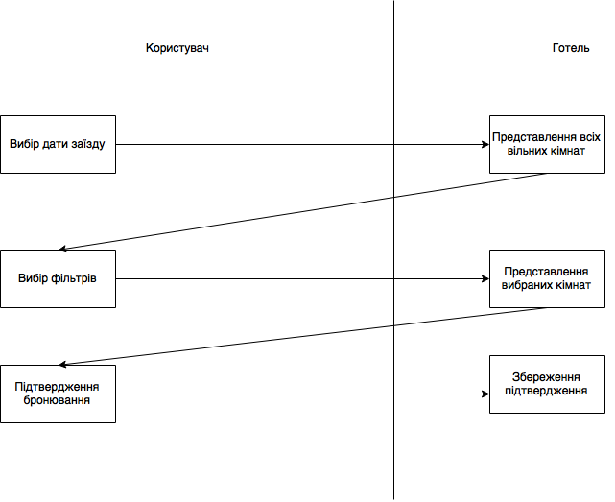
Рисунок 1. Процес резервування номеру клієнтом через сервіс резервування

В рамках системи повинні бути автоматизовані ключові функції даного процесу. Вимоги до системи надано в розділі 1.4.
  - Постановка задачі
Необхідно реалізувати систему для резервування місць у готелі.
    - Призначення системи
Система призначена для резервування місць у готелях.
Система призначена для використання наступними ролями:
- клієнти;
- готелі;
    - Цілі створення системи
В процесі впровадження системи мають бути досягнуті наступні цілі:
- Для клієнтів – створена можливість побачити та зарезервувати місце в готелі
- Для готелів – розширення продажів.
  - Вимоги до системи
    - Вимоги до системи в цілому
Вимоги до структури та функціонування системи.
Система має складатися з наступних підсистем:
- підсистема для обслуговування клієнтів:
  - підсистема повинна мати веб-інтерфейс для взаємодії з клієнтами через Інтернет;
- підсистема адміністрування;
Вимоги до безпеки та захисту інформації від несанкціонованого доступу.
Повинні бути захищені канали для взаємодії з клієнтами, для захисту персональної інформації клієнта та у разі використання банківської інформації клієнта (платіжних карток).
Вимоги до стандартизації та уніфікації.
На даному етапі – не висувається.
Додаткові вимоги.
Зручність використання клієнтом.
Зручність інтерфейсу та миттєве підтвердження бронювання для клієнта.
    - Вимоги до функцій системи
У системі повинні бути реалізовані наступні функції.
Функції для клієнта:
- Перегляд вибраного готелю та номеру.
- Бронювання номеру – потребує реєстрації клієнта.
- Реєстрація клієнта
- Реєстрація клієнта в процесі першого бронювання
- Можливість переглянути здійснене бронювання.
- Можливість відмінити бронювання.
Функції для готелю:
- Система адміністрування
- Можливість додавати та редагувати кімнати
- Можливість перегляду букінгів
    - Вимоги до програмного забезпечення
Програмне забезпечення має бути розроблене із застосуванням програмної платформи Java та технології Java Enterprise Edition.
    - Вимоги до етапів розробки системи
При розробці системи мають застосовуватись наступні стандартні етапи життєвого циклу створення інформаційних систем: аналіз вимог, проектування, розробка, тестування.

- Опис системи
  - Опис структури системи
Система складається з наступних підсистем:
- підсистема «Клієнт», надає функції для клієнта;
- підсистема «Готель», надає функції для готелю;
  - Опис функціонування системи
Функції підсистеми «Клієнт»:
- Пошук на сайті номерів відповідно певних критеріїв
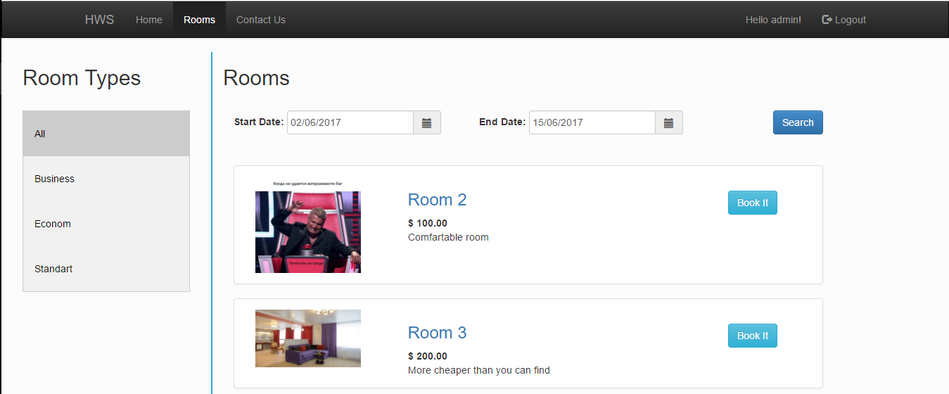
Рисунок 2. Пошук кімнат за датою і типом кімнати.
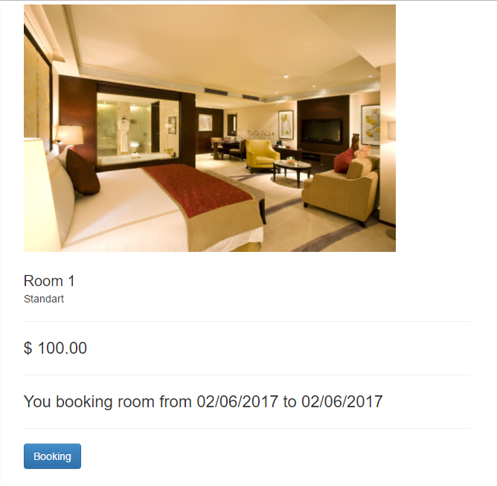
- Перегляд вибраного готелю та номеру.

Рисунок 2. Опис кімнати.

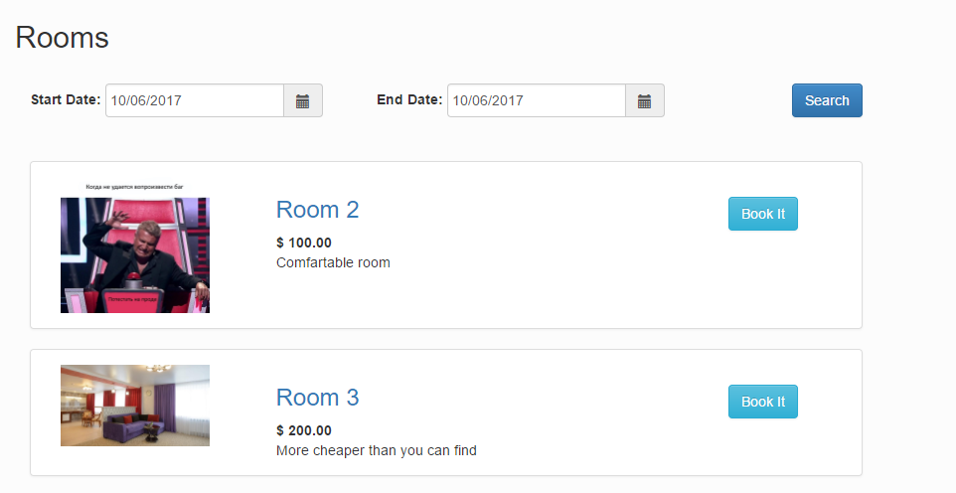
- Бронювання номеру (потребує реєстрації клієнта).

Рисунок 4. Бронювання номерів.

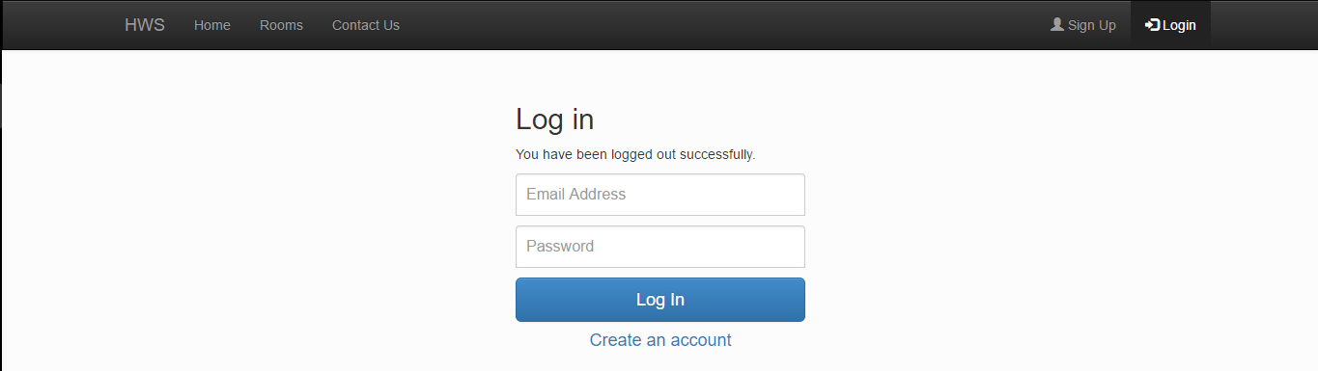
- Реєстрація клієнта

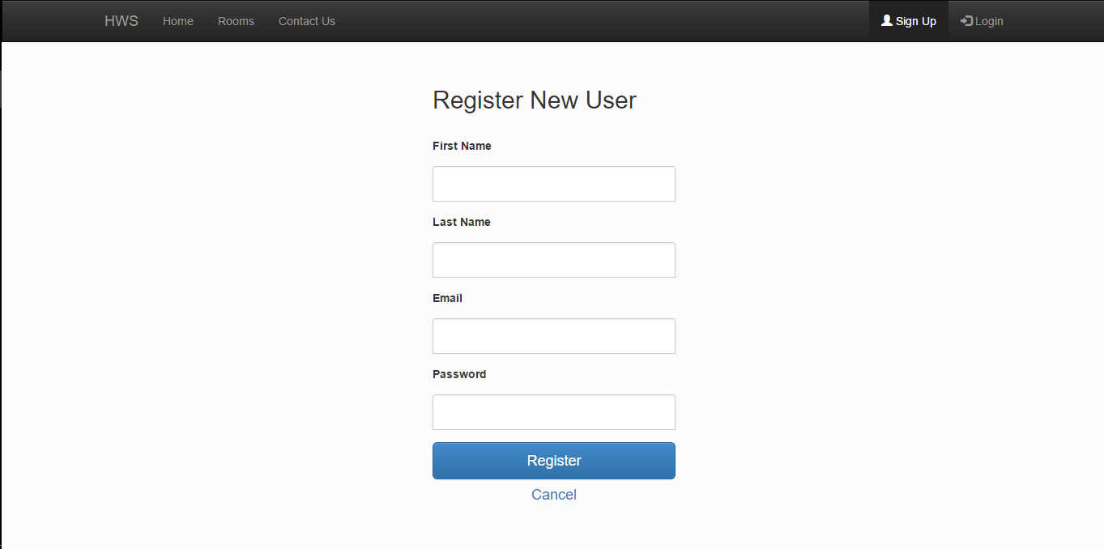
Рисунок 5. Реєстрація і вхід у систему.
Рисунок 6. Реєстрація і вхід у систему.
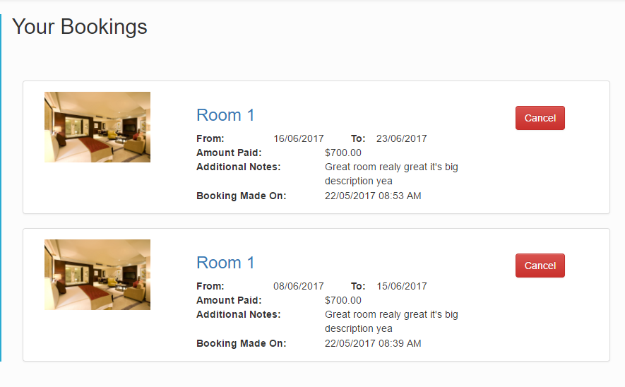
- Можливість переглянути і відмінити здійснене бронювання.
Рисунок 7. Перегляд і скасування бронювань.

Функції підсистеми «Готель»:
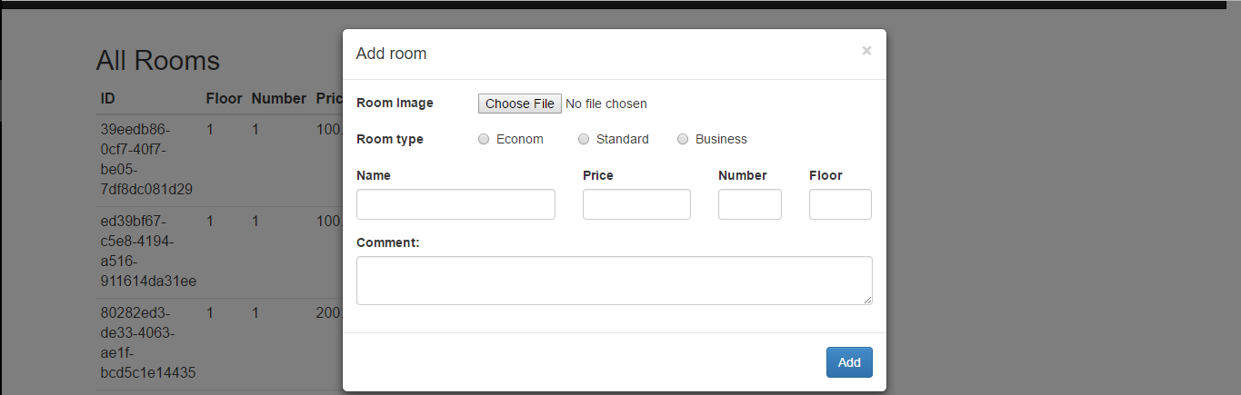
- Додавання та редагування кімнат

Рисунок 8. Керування замовленнями і кімнатами.

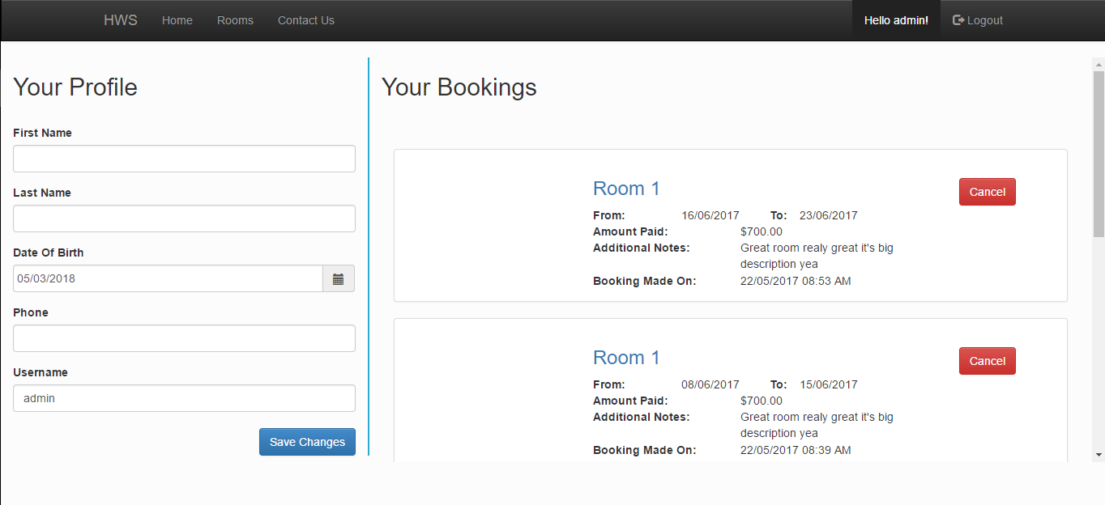
- Перегляд бронювань
Рисунок 9. Керування замовленнями і особистими даними.
- Опис видів забезпечення
  - Проектування та засоби проектування
На етапі проектування використовувались:
- Draw.io – для створення ER-діаграми предметної області, логічної моделі даних та отримання фізичної моделі даних.
  - Вибір технологій розробки системи. Засоби розробки.
При розробці використано технології Java EE, Spring MVC, Spring Security, Spring Tiles, NHibernate, Netbeans IDE, сервер застосувань Tomcat, Teamcity, NUint, база даних MSSQL 2012.
  - Інформаційне забезпечення
    - Склад, структура і способи організації даних в системі
Для збереження даних використовується реляційна СУБД MSSQL 2012.
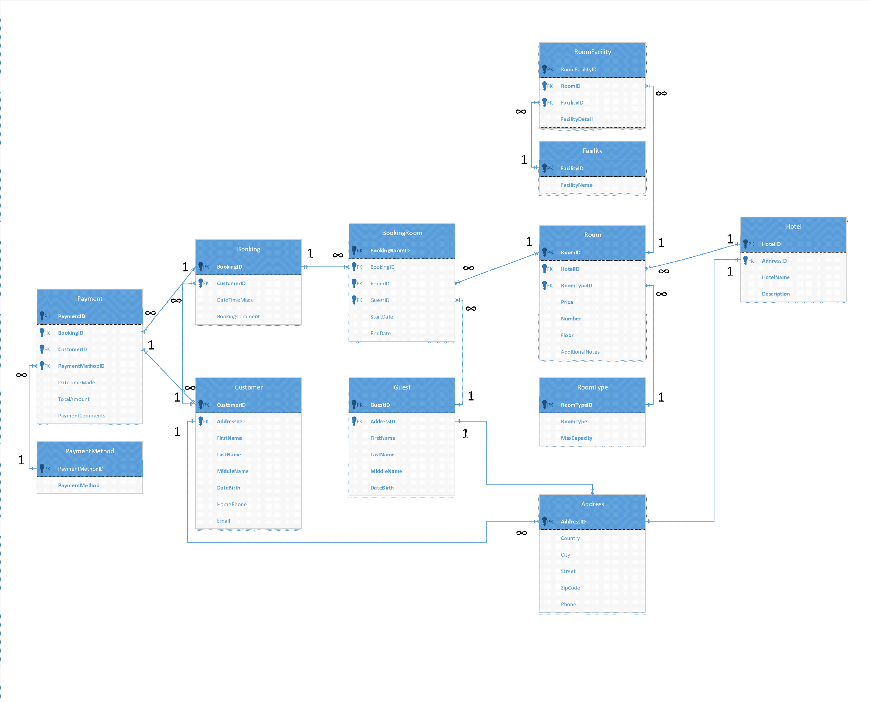
    - Опис структури бази даних
Рисунок 10. Структурна схема бази даних.
  - Програмне забезпечення
    - Модель програмного забезпечення

Використовується триланкова архітектура, представлена на рис. 2
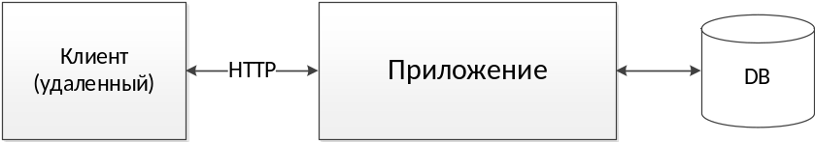
Рисунок 11. Триланкова архітектура
При проектування використано логічні прошарки, подані на рис. 3.
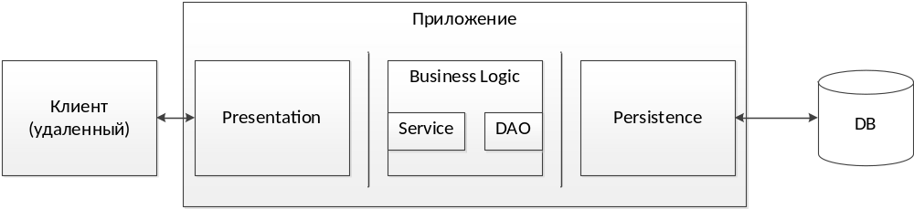
Рисунок 12. Логічні прошарки застосування.
Виділено наступні модулі системи:
- Веб-модуль «Клієнт», який реалізує функції підсистеми «Клієнт»;
- Веб-модуль «Готель», який реалізує функції підсистеми «Готель»;

    - Специфікація програмного забезпечення
Застосування розроблене на основі патерну MVC, тож робота з бізнес-логікою відбувається в контролерах – Booking, Home, Image,RoomDetailPage, Security, ThanksPage та User Controllers. Всі контролери є спадкоємцями від класу ControllerBase. Робота з базою даних реалізована в класах Dao, які є імплементовані для всіх ентіті нашого застосунку. Відповідно, є реалізовані моделі для Hibernate. Проміжним рівнем між контролерами та базою є рівень сервісів, а саме класи BookingService, RoomDetailService, CustomUserDetailService, DetailBookingService, RegisterService, UserProfileService. Також є реалізовані ViewModels для Booking та Register. Крім цього допоміжна логіка винесена в util, в класи DateTimeUtil, StringUtil.
  - Технічне забезпечення
Даний застосунок проектувався з розрахунку на невеликий потік користувачів, тож не потребує великих потужностей від сервера. Наразі він розташований на веб-сервері Amazon з виділеною оперативною памяттю в 100 мб. В разі зміни нагрузки потрібно перерахувати потужності хосту, та наразі вони цілком достатні.

Висновки
В ході роботи з інформаційною частиною завдання була опрацьована інформація щодо предметної області, визначені плюси та мінуси основних підходів до розробки систем бронювання. На основі вихідних даних було сформоване бачення кінцевого продукту.
В ході розробки була налаштована система Continious Delivery на основі стеку Teamcity та веб-сервера компанії amazon. Робота була організована за допомогою сервісу YouTrack.
Під час цієї роботи було набуто корисні навички в роботі з Spring фреймоврком, розробці веб-застосунків та організації Enterprise проектів.

Перелік посилань
1) Booking.com [Electronic resource]. – URL: http://booking.com.

2) Java Spring guidelines [Electronic resource]. – URL: https://spring.io.

3) Документація teamcity [Electronic resource]. – URL: http://jetbrains.com/teamcity

4)Continious Delivery[Electronic resource]. – URL: https://en.wiki.org/Cont_delivery
Додаток А
Технічне завдання
Найменування та сфера застосування
Система резервування місць в готелі
Обґрунтування розробки
Потреба клієнта (готель) в можливості онлайн бронювання кімнат
Призначення розробки
Створення системи онлайн резервування місць в готелі
Мета – робоча та стабільна система
Для досягнення мети необхідно вирішити наступні задачі:
Проектування, розробка та тестування
Вимоги до системи
Вимоги до системи мають бути сформульовані в пояснювальній записці до курсового проекту.
Етапи розробки
Аналіз об’єкту автоматизації; виявлення вимог до системи; постановка задачі; розробка інформаційного, програмного та технічного забезпечення; оформлення пояснювальної записки.

